**MATEMATİK VE FEN BİLİMLERİ EĞİTİMİ BÖLÜMÜ**

**FEN BİLGİSİ ÖĞRETMENLİĞİ PROGRAMI**

**2025-2026 ÖĞRETİM YILI GÜZ DÖNEMİ**

**1. SINIF ÖĞRENCİLERİNİN ALMALARI GEREKEN DERSLER HAKKINDA BİLGİLENDİRME**

Fen Bilgisi Öğretmenliği Programı 1.sınıf öğrencilerimizin 2025-2026 öğretim yılı güz döneminde almaları gereken dersler aşağıda listelenmiştir.

! Öğrencilerimizin listelenen dersler dışında bir ders **seçmemeleri** gerekmektedir.

! Grup şeklinde açılan derslerde gruplardan biri seçilip ders programına eklenmelidir.

! Ders seçimi yaparken dersin kodu ve kredi değerleri aşağıda verilen çizelge kontrol edilerek seçilmelidir.

! Kayıt yaparken kayıt sistemi üzerinden danışmanınıza not yazabilirsiniz. Danışmanınızdan gelebilecek mesajları da takip etmelisiniz.

|  |  |  |  |  |  |  |
| --- | --- | --- | --- | --- | --- | --- |
| KODU | Türü | DERSİN ADI | T | U | K | ECTS |
| 171111118 | A | Fizik I | 4 | 0 | 4 | 5 |
| 171111119 | A | Fizik I Lab | 0 | 2 | 2 | 2 |
| 171111124 | A | Matematik I | 3 | 2 | 5 | 5 |
| 171111121 | A | Kimya I | 4 | 0 | 4 | 5 |
| 171111122 | MB | Eğitime Giriş | 3 | 0 | 3 | 4 |
| 171111125 | GK | Türkçe I: Sözlü Anlatım | 2 | 0 | 2 | 2 |

Şekil-1’de sunulan ekran görüntüsünden görüldüğü gibi **“Fen Bilgisi Öğretmenliği”** altından seçilmesi gerekmektedir.

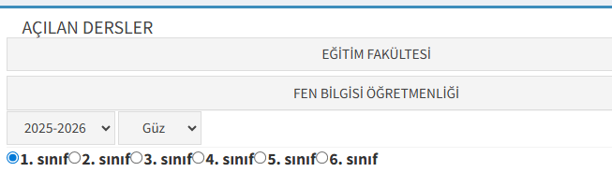

***Şekil-1.*** *Ders Kayıt Ekranı*

Aşağıdaki iki ders ise dekanlık tarafından açılmaktadır.

|  |  |  |  |  |  |  |
| --- | --- | --- | --- | --- | --- | --- |
| KODU | Türü | DERSİN ADI | T | U | K | ECTS |
| 171011011 | GK | Atatürk İlkeleri ve İnkılap Tarihi I (A) | 2 | 0 | 2 | 2 |
| 171011012 | GK | İngilizce I | 3 | 0 | 2 | 2 |

Şekil-2’de sunulan ekran görüntüsünden görüldüğü gibi **“Eğitim Fakültesi Dekanlığı”** altından seçilmesi gerekmektedir.

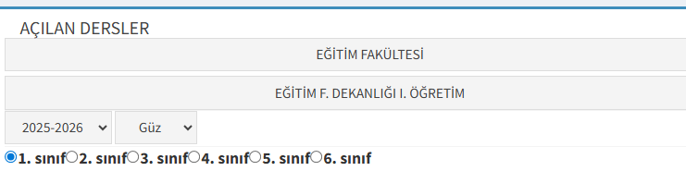

***Şekil-2.*** *Ders Kayıt Ekranı*

Aşağıdaki ders ise Sosyal Seçmeli Ders olarak adlandırılmaktadır ve Rektörlük Eğitim Birimleri tarafından açılmaktadır.

|  |  |  |  |  |  |  |
| --- | --- | --- | --- | --- | --- | --- |
| KODU | Türü | DERSİN ADI | T | U | K | ECTS |
|  |  | SOSYAL SEÇMELİ 1 | 2 | 0 | 2 | 3 |

Şekil-3’te sunulan ekran görüntüsünden görüldüğü gibi **“Rektörlük Eğitim Birimleri”** altından seçilmesi gerekmektedir.

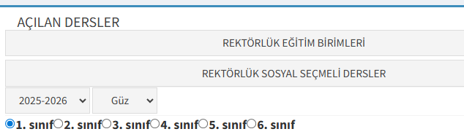

***Şekil-3.*** *Ders Kayıt Ekranı*